# 实验3

实验要求：

1. 理解区块链交易中的优化机制和奖励的作用；
2. 熟悉Merkle树结构和SPV验证过程；
3. 了解比特币支付核心P2PKH脚本，解释什么是智能合约；
4. 了解区块链网络中节点角色，以及常见场景中的交易流程；
5. 在实验2基础上完善交易过程，实现不同节点各自的功能，完成本次实验内容；

目录

6、交易（2） 3

6.1 奖励 3

6.2 UTXO集 4

6.3 Merkle树 9

6.4 P2PKH 14

6.5 总结 16

7、网络 16

7.1 区块链网络 17

7.2 节点角色 18

7.3 网络简化 19

7.4 实现 19

7.5 场景 20

7.6 版本 21

7.7 getblocks 24

7.8 inv 24

7.9 getdata 25

7.10 block和tx 26

7.11 结果 30

7.12 总结 34

# 6、交易（2）

在这个系列文章的一开始，我们就提到了，区块链是一个分布式数据库。不过在之前的文章中，我们选择性地跳过了“分布式”这个部分，而是将注意力都放到了“数据库”部分。到目前为止，我们几乎已经实现了一个区块链数据库的所有元素。今天，我们将会分析之前跳过的一些机制。而在下一篇文章中，我们将会开始讨论区块链的分布式特性。

## 6.1 奖励

在上一篇文章中，我们略过的一个小细节是挖矿奖励。现在，我们已经可以来完善这个细节了。

挖矿奖励，实际上就是一笔coinbase交易。当一个挖矿节点开始挖出一个新块时，它会将交易从队列中取出，并在前面附加一笔coinbase交易。coinbase交易只有一个输出，里面包含了矿工的公钥哈希。

实现奖励，非常简单，更新send即可：

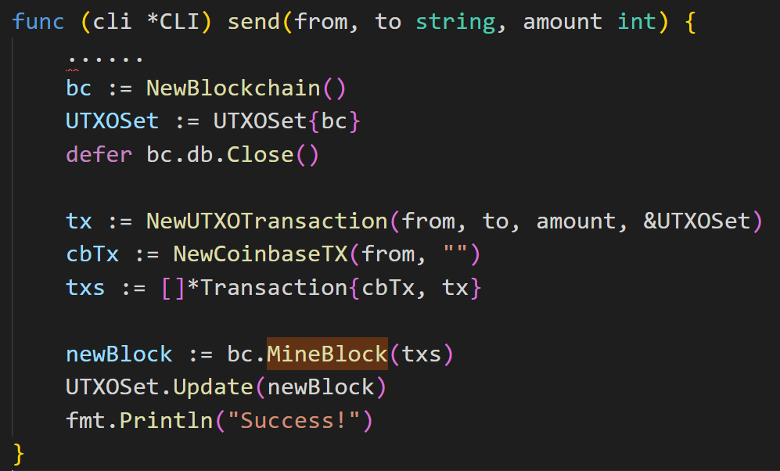

在我们的实现中，创建交易的人同时挖出了新块，所以会得到一笔奖励。

## 6.2 UTXO集

在 Part 3: 持久化和命令行接口中，我们研究了 Bitcoin Core 是如何在一个数据库中存储块的，并且了解到区块被存储在blocks数据库，交易输出被存储在chainstate数据库。会回顾一下chainstate的机构：

1. c + 32 字节的交易哈希 ->该笔交易的未花费交易输出记录
2. B + 32 字节的块哈希 ->未花费交易输出的块哈希

在之前那篇文章中，虽然我们已经实现了交易，但是并没有使用chainstate来存储交易的输出。所以，接下来我们继续完成这部分。

chainstate不存储交易。它所存储的是 UTXO 集，也就是未花费交易输出的集合。除此以外，它还存储了“数据库表示的未花费交易输出的块哈希”，不过我们会暂时略过块哈希这一点，因为我们还没有用到块高度（但是我们会在接下来的文章中继续改进）。

那么，我们为什么需要 UTXO 集呢？

来思考一下我们早先实现的Blockchain.FindUnspentTransactions方法：

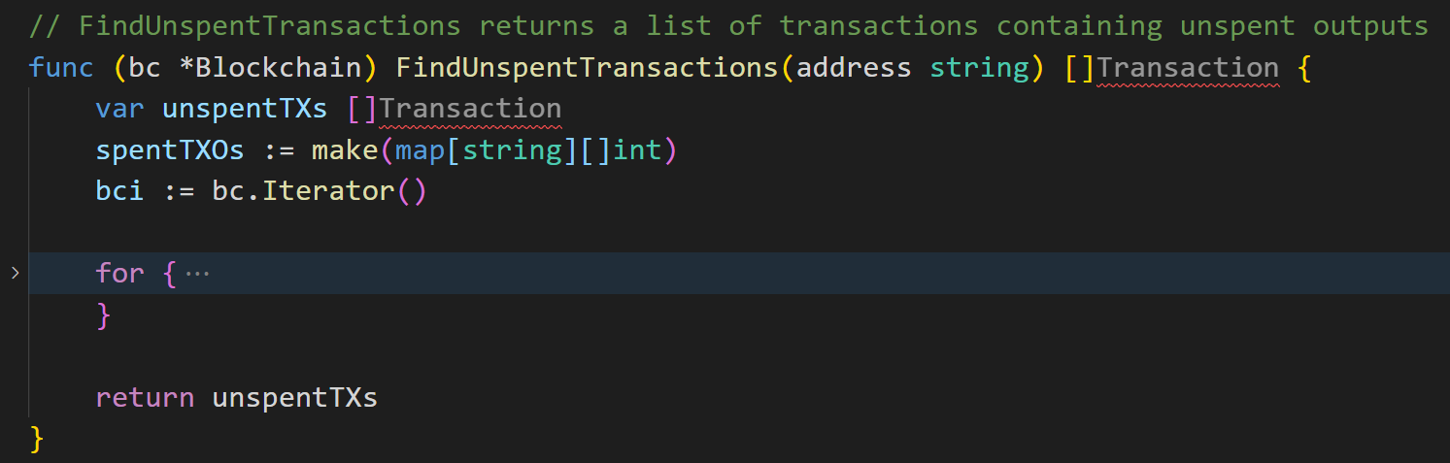

这个函数找到有未花费输出的交易。由于交易被保存在区块中，所以它会对区块链里面的每一个区块进行迭代，检查里面的每一笔交易。截止 2021年10月21日，在比特币中已经有705873个块，整个数据库所需磁盘空间超过250 Gb。这意味着一个人如果想要验证交易，必须要运行一个全节点。此外，验证交易将会需要在许多块上进行迭代。

整个问题的解决方案是有一个仅有未花费输出的索引，这就是 UTXO 集要做的事情：这是一个从所有区块链交易中构建（对区块进行迭代，但是只须做一次）而来的缓存，然后用它来计算余额和验证新的交易。

好了，让我们来想一下实现 UTXO 集的话需要作出哪些改变。目前，找到交易用到了以下一些方法：

1. Blockchain.FindUnspentTransactions - 找到有未花费输出交易的主要函数。也是在这个函数里面会对所有区块进行迭代。
2. Blockchain.FindSpendableOutputs - 这个函数用于当一个新的交易创建的时候。如果找到有所需数量的输出。使用Blockchain.FindUnspentTransactions.
3. Blockchain.FindUTXO - 找到一个公钥哈希的未花费输出，然后用来获取余额。使用Blockchain.FindUnspentTransactions.
4. Blockchain.FindTransation - 根据 ID 在区块链中找到一笔交易。它会在所有块上进行迭代直到找到它。

可以看到，所有方法都对数据库中的所有块进行迭代。但是目前我们还没有改进所有方法，因为 UTXO 集没法存储所有交易，只会存储那些有未花费输出的交易。因此，它无法用于Blockchain.FindTransaction。

所以，我们想要以下方法：

1. Blockchain.FindUTXO - 通过对区块进行迭代找到所有未花费输出。
2. UTXOSet.Reindex - 使用UTXO找到未花费输出，然后在数据库中进行存储。这里就是缓存的地方。
3. UTXOSet.FindSpendableOutputs - 类似Blockchain.FindSpendableOutputs，但是使用 UTXO 集。
4. UTXOSet.FindUTXO - 类似Blockchain.FindUTXO，但是使用 UTXO 集。
5. Blockchain.FindTransaction跟之前一样。

因此，从现在开始，两个最常用的函数将会使用 cache，来开始写代码吧。

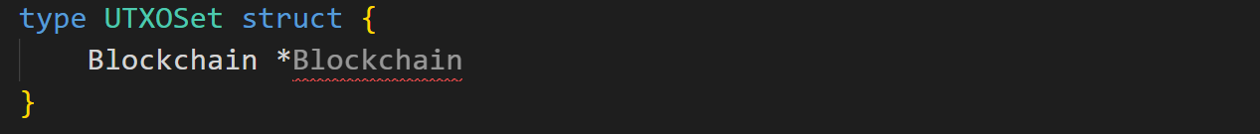

我们将会使用一个单一数据库，但是我们会将 UTXO 集从存储在不同的 bucket 中。因此，UTXOSet跟Blockchain一起。

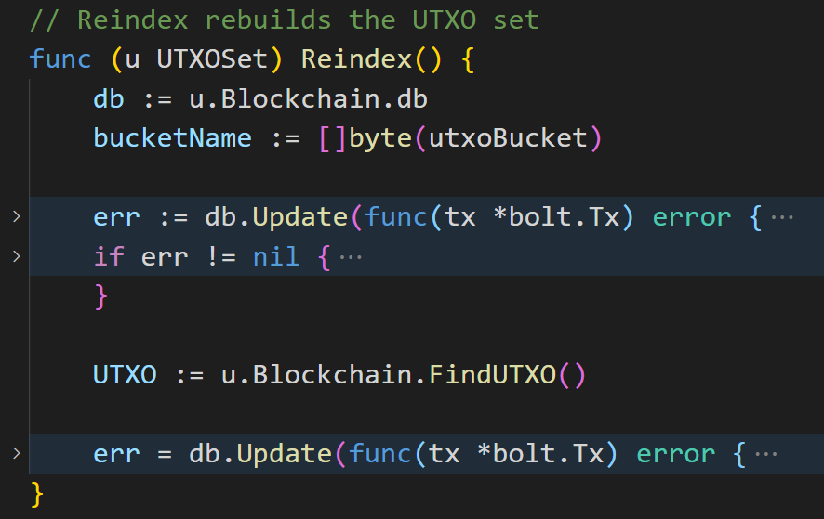

这个方法初始化了 UTXO 集。首先，如果 bucket 存在就先移除，然后从区块链中获取所有的未花费输出，最终将输出保存到 bucket 中。

Blockchain.FindUTXO几乎跟Blockchain.FindUnspentTransactions一模一样，但是现在它返回了一个TransactionID ->TransactionOutputs的 map。

现在，UTXO 集可以用于发送币：

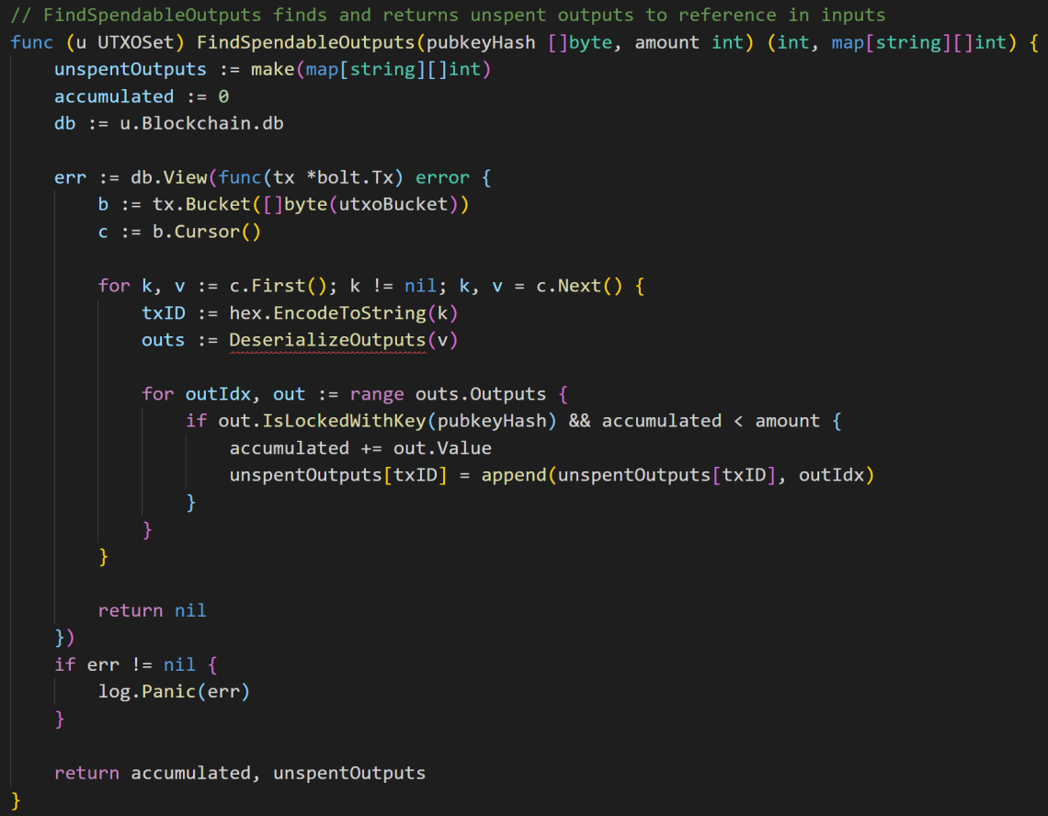

或者检查余额：

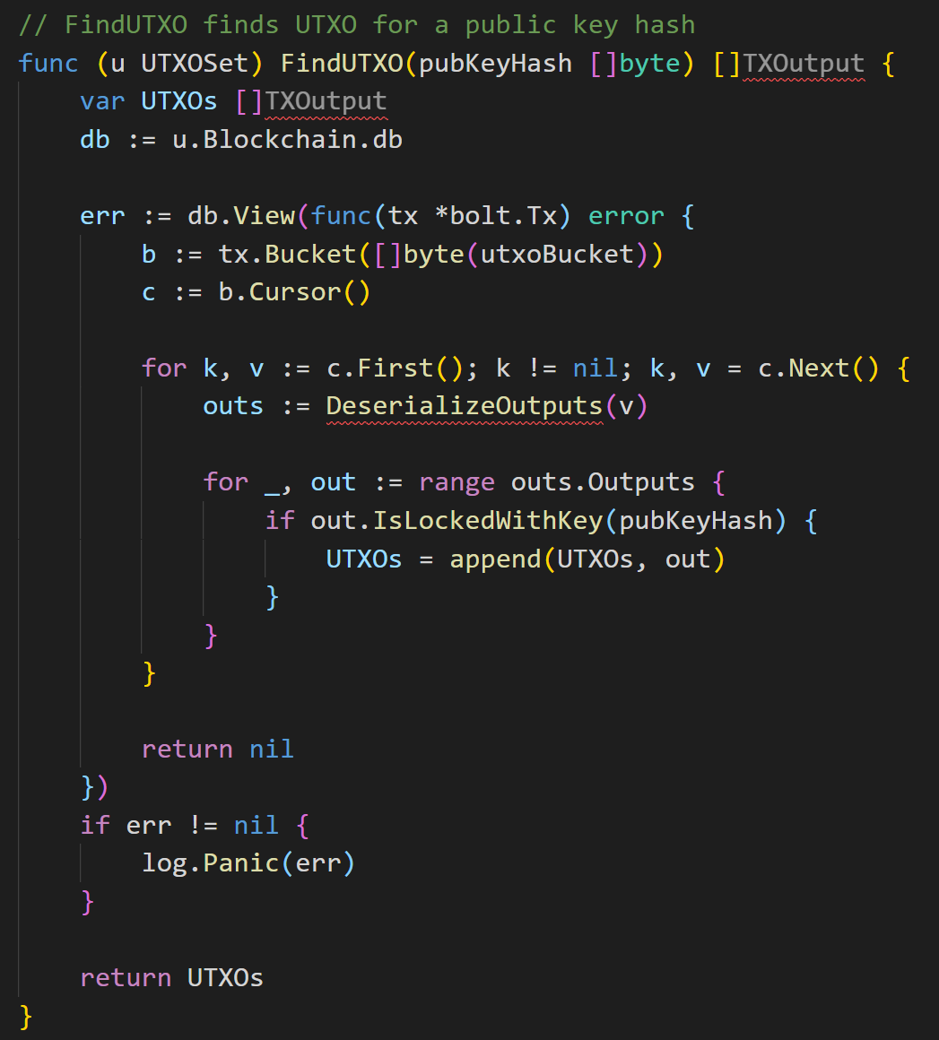

这是Blockchain方法的简单修改后的版本。这个Blockchain方法已经不再需要了。

有了 UTXO 集，也就意味着我们的数据（交易）现在已经被分开存储：实际交易被存储在区块链中，未花费输出被存储在 UTXO 集中。这样一来，我们就需要一个良好的同步机制，因为我们想要 UTXO 集时刻处于最新状态，并且存储最新交易的输出。但是我们不想每生成一个新块，就重新生成索引，因为这正是我们要极力避免的频繁区块链扫描。因此，我们需要一个机制来更新 UTXO 集：

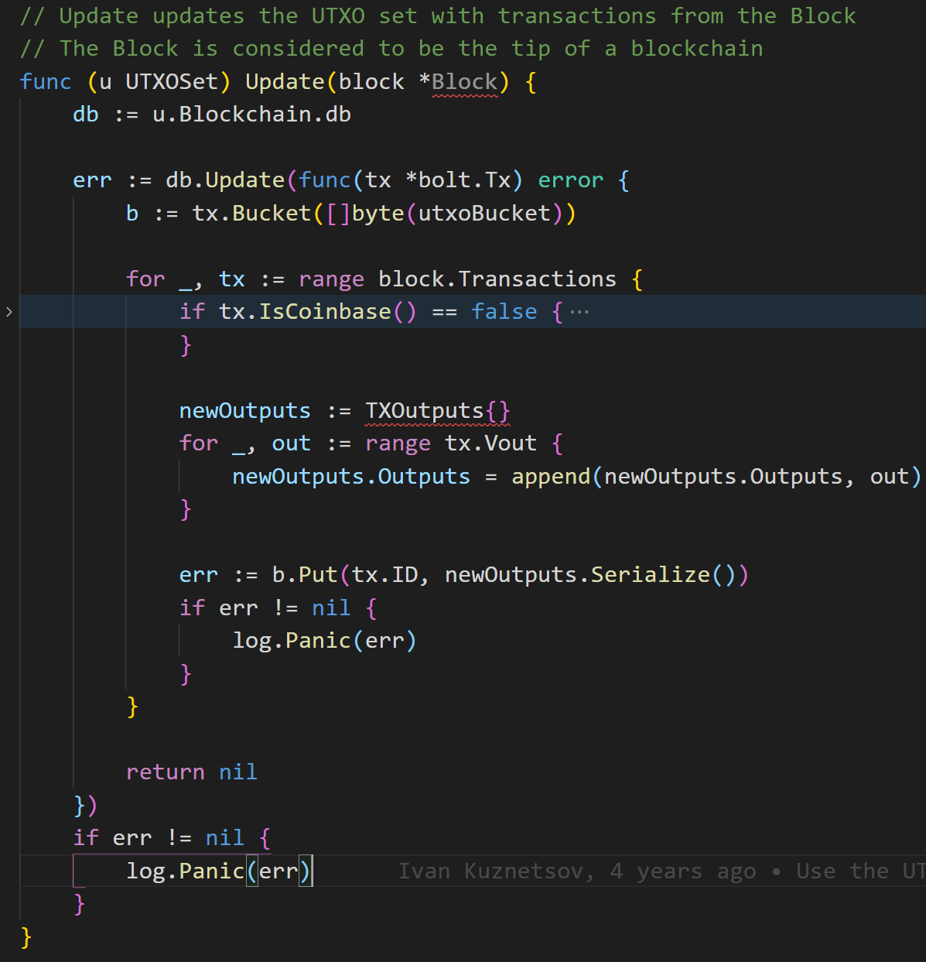

虽然这个方法看起来有点复杂，但是它所要做的事情非常直观。当挖出一个新块时，应该更新 UTXO 集。更新意味着移除已花费输出，并从新挖出来的交易中加入未花费输出。如果一笔交易的输出被移除，并且不再包含任何输出，那么这笔交易也应该被移除。相当简单！

现在让我们在必要的时候使用 UTXO 集：

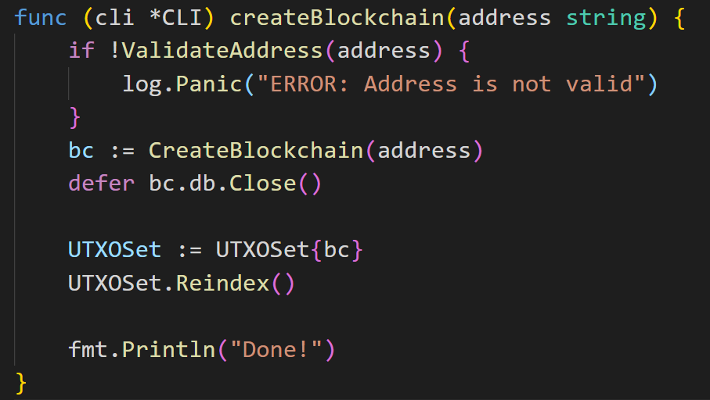

当一个新的区块链被创建以后，就会立刻进行重建索引。目前，这是Reindex唯一使用的地方，即使这里看起来有点“杀鸡用牛刀”，因为一条链开始的时候，只有一个块，里面只有一笔交易，Update已经被使用了。不过我们在未来可能需要重建索引的机制。

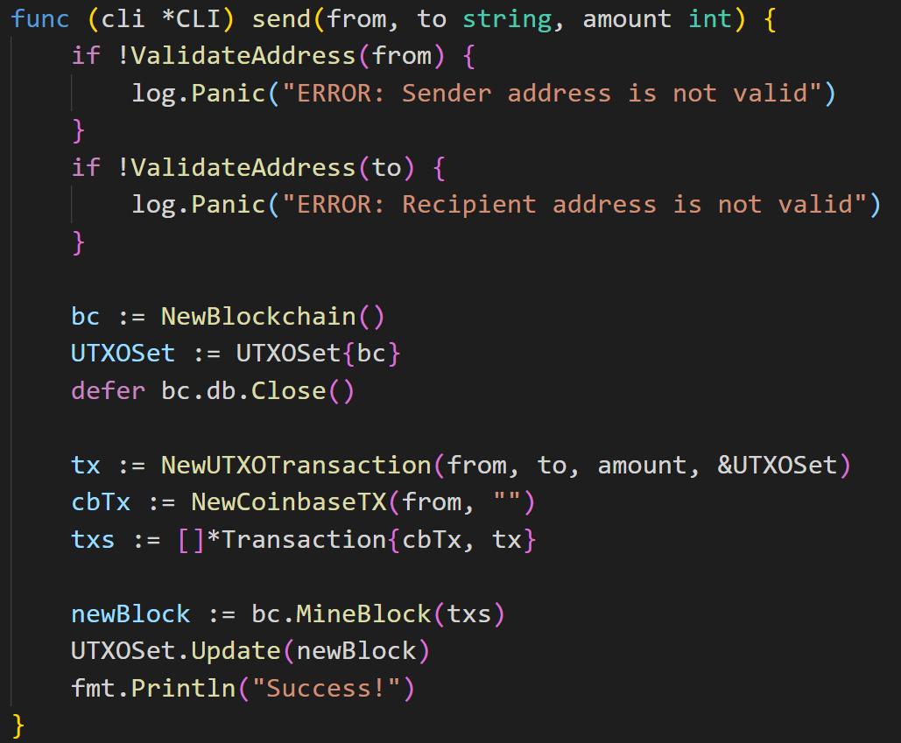

当挖出一个新块时，UTXO 集就会进行更新。

让我们来检查一下如否如期工作：

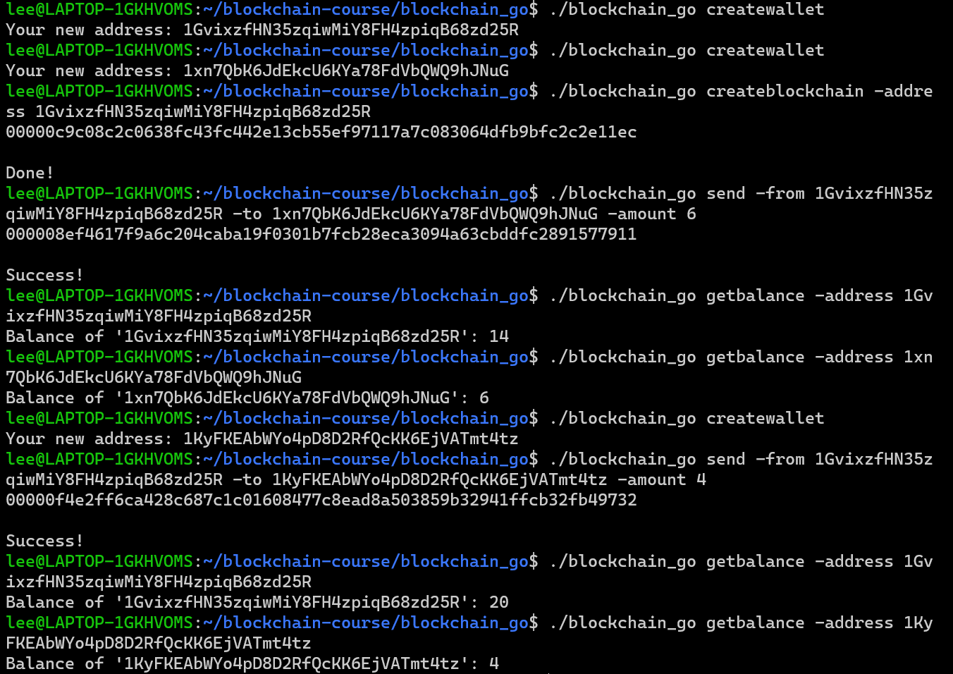

很好！1GvixzfHN35zqiwMiY8FH4zpiqB68zd25R地址接收到了 3 笔奖励：

1. 一次是挖出创世块
2. 一次是挖出块000008ef4617f9a6c204caba19f0301b7fcb28eca3094a63cbddfc2891577911
3. 一个是挖出块00000f4e2ff6ca428c687c1c01608477c8ead8a503859b32941ffcb32fb49732

## 6.3 Merkle树

在这篇文章中，我还想要再讨论一个优化机制。

上如上面所提到的，完整的比特币数据库（也就是区块链）需要超过250 Gb 的磁盘空间。因为比特币的去中心化特性，网络中的每个节点必须是独立，自给自足的，也就是每个节点必须存储一个区块链的完整副本。随着越来越多的人使用比特币，这条规则变得越来越难以遵守：因为不太可能每个人都去运行一个全节点。并且，由于节点是网络中的完全参与者，它们负有相关责任：节点必须验证交易和区块。另外，要想与其他节点交互和下载新块，也有一定的网络流量需求。

在中本聪的[比特币原始论文](https://bitcoin.org/bitcoin.pdf)中，对这个问题也有一个解决方案：简易支付验证（Simplified Payment Verification, SPV）。SPV 是一个比特币轻节点，它不需要下载整个区块链，也**不需要验证区块和交易**。相反，它会在区块链查找交易（为了验证支付），并且需要连接到一个全节点来检索必要的数据。这个机制允许在仅运行一个全节点的情况下有多个轻钱包。

为了实现 SPV，需要有一个方式来检查是否一个区块包含了某笔交易，而无须下载整个区块。这就是 Merkle 树所要完成的事情。

比特币用 Merkle 树来获取交易哈希，哈希被保存在区块头中，并会用于工作量证明系统。到目前为止，我们只是将一个块里面的每笔交易哈希连接了起来，将在上面应用了 SHA-256 算法。虽然这是一个用于获取区块交易唯一表示的一个不错的途径，但是它没有利用到 Merkle 树。

来看一下 Merkle 树：



每个块都会有一个 Merkle 树，它从叶子节点（树的底部）开始，一个叶子节点就是一个交易哈希（比特币使用双 SHA256 哈希）。叶子节点的数量必须是双数，但是并非每个块都包含了双数的交易。因为，如果一个块里面的交易数为单数，那么就将最后一个叶子节点（也就是 Merkle 树的最后一个交易，不是区块的最后一笔交易）复制一份凑成双数。

从下往上，两两成对，连接两个节点哈希，将组合哈希作为新的哈希。新的哈希就成为新的树节点。重复该过程，直到仅有一个节点，也就是树根。根哈希然后就会当做是整个块交易的唯一标示，将它保存到区块头，然后用于工作量证明。

Merkle 树的好处就是一个节点可以在不下载整个块的情况下，验证是否包含某笔交易。并且这些只需要一个交易哈希，一个 Merkle 树根哈希和一个 Merkle 路径。

最后，来写代码：

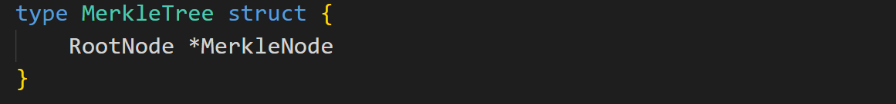

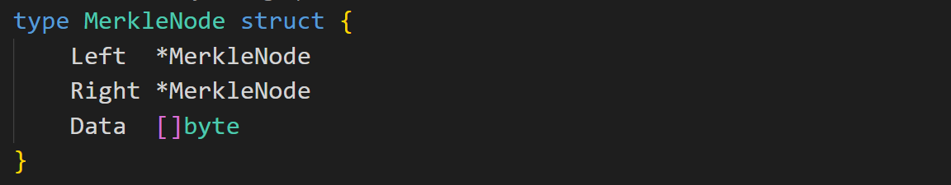

先从结构体开始。每个MerkleNode包含数据和指向左右分支的指针。MerkleTree实际上就是连接到下个节点的根节点，然后依次连接到更远的节点，等等。

让我们首先来创建一个新的节点：

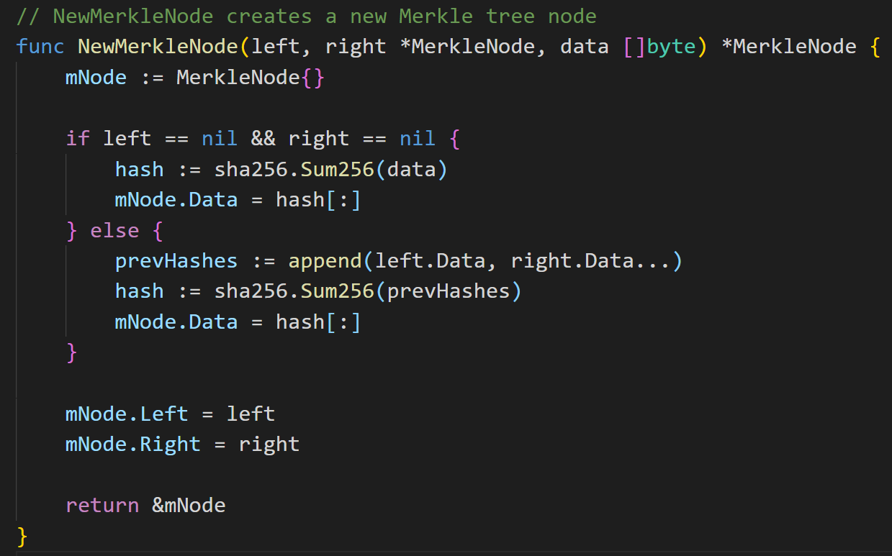

每个节点包含一些数据。当节点在叶子节点，数据从外界传入（在这里，也就是一个序列化后的交易）。当一个节点被关联到其他节点，它会将其他节点的数据取过来，连接后再哈希。

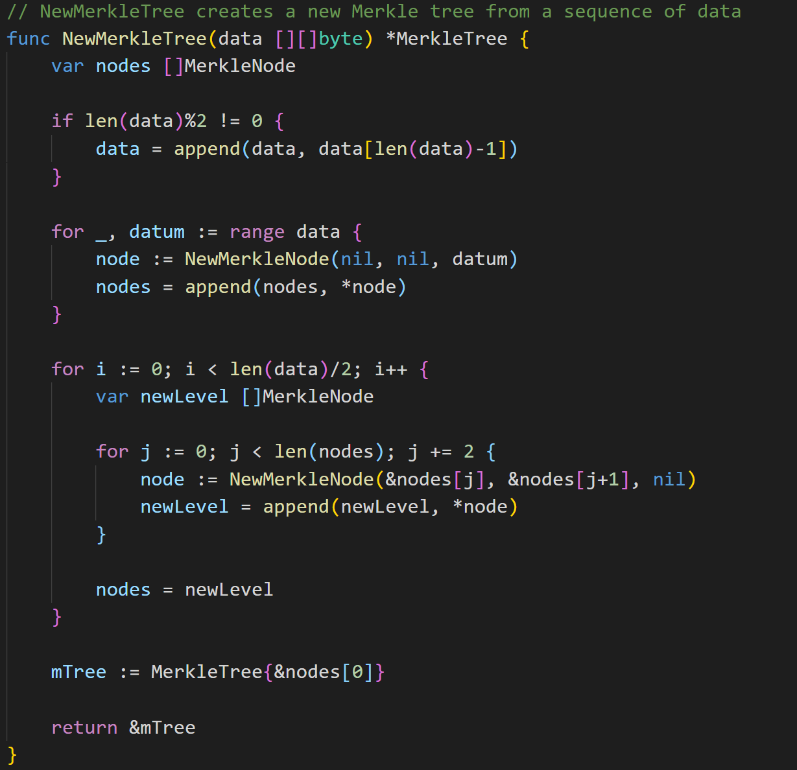

当生成一棵新树时，要确保的第一件事就是叶子节点必须是双数。然后，**数据**（也就是一个序列化后交易的数组）被转换成树的叶子，从这些叶子再慢慢形成一棵树。

​[btcsuite/btcd](https://github.com/btcsuite/btcd/blob/50de9da05b50eb15658bb350f6ea24368a111ab7/blockchain/merkle.go#L71-L155)是用数组实现的merkle树，因为这么做可以减少一半的内存使用。

现在，让我们来修改Block.HashTransactions，它用于在工作量证明系统中获取交易哈希：

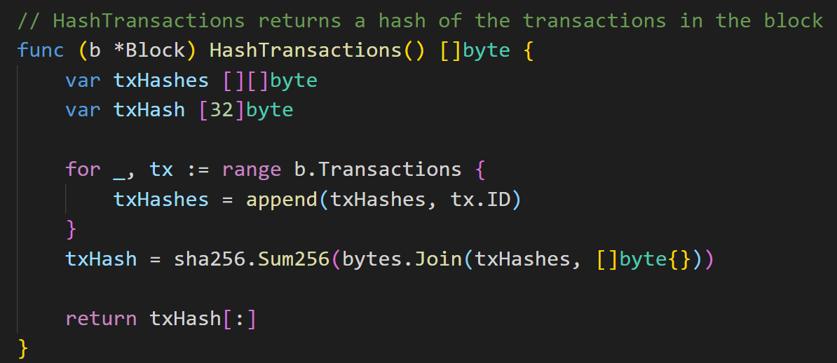

首先，交易被序列化（使用encoding/gob），然后使用序列后的交易构建一个Mekle树。树根将会作为块交易的唯一标识符。

## 6.4 P2PKH

还有一件事情，我想要再谈一谈。

大家应该还记得，在比特币中有一个脚本（Script）编程语言，它用于锁定交易输出；交易输入提供了解锁输出的数据。这个语言非常简单，用这个语言写的代码其实就是一系列数据和操作符而已。比如如下示例：

5 2 OP_ADD 7 OP_EQUAL

5, 2, 和 7 是数据，OP_ADD和OP_EQUAL是操作符。*脚本*代码从左到右执行：将数据依次放入栈内，当遇到操作符时，就从栈内取出数据，并将操作符作用于数据，然后将结果作为栈顶元素。*脚本*的栈，实际上就是一个先进后出的内存存储：栈里的第一个元素最后一个取出，后面的每一个元素都会放到前一个元素之上。

让我们来对上面的脚本分部执行：

|  |  |  |  |
| --- | --- | --- | --- |
| 步骤 | 栈 | 脚本 | 说明 |
| 1 | 空 | 5 2 OP_ADD 7 OP_EQUAL | 一开始栈为空 |
| 2 | 5 | 2 OP_ADD 7 OP_EQUAL | 从脚本里面取出5放入栈上 |
| 3 | 5 2 | OP_ADD 7 OP_EQUAL | 从脚本里面取出2放入栈上 |
| 4 | 7 | 7 OP_EQUAL | 遇到操作符OP_ADD, 从栈里取出两个操作数5和2，相加后将结果放回栈上 |
| 5 | 7 7 | OP_EQUAL | 从脚本里面取出7放到栈上 |
| 6 | true | 空 | 遇到操作符OP_EQUAL，从栈里取出两个操作数并比较，将比较的结果放回栈内，脚本执行完毕，为空 |

OP_ADD从栈内取两个元素，将这两个元素进行相加，然后将结果重新放回栈内。OP_EQUAL从栈内取两个元素，然后对这两个元素进行比较：如果它们相等，就在栈上放一个true，否则放一个false。脚本执行的结果就是栈顶元素：在我们的案例中，如果是true，那么表明脚本执行成功。

现在来看一下在比特币中，是如何用脚本执行支付的：

<signature><pubKey> OP_DUP OP_HASH160 <pubKeyHash> OP_EQUALVERIFY OP_CHECKSIG

这个脚本叫做Pay to Public Key Hash(P2PKH)，这是比特币最常用的一个脚本。它所做的事情就是向一个公钥哈希支付，也就是说，用某一个公钥锁定一些币。这是**比特币支付的核心**：没有账户，没有资金转移；只有一个脚本检查提供的签名和公钥是否正确。

这个脚本实际存储为两个部分：

1. 第一个部分，<signature><pubkey>，存储在输入的ScriptSig字段。
2. 第二部分，OP_DUP OP_HASH160 <pubkeyHash> OP_EQUALVERYFY OP_CHECKSIG存储在输出的ScriptPubKey里面。

|  |  |  |
| --- | --- | --- |
| 步骤 | 栈 | 脚本 |
| 1 | 空 | <signature><pubKey> OP_DUP OP_HASH160 <pubKeyHash> OP_EQUALVERIFY OP_CHECKSIG |
| 2 | <signature> | <pubKey> OP_DUP OP_HASH160 <pubKeyHash> OP_EQUALVERIFY OP_CHECKSIG |
| 3 | <signature><pubkey> | OP_DUP OP_HASH160 <pubKeyHash> OP_EQUALVERIFY OP_CHECKSIG |
| 4 | <signature><pubKey><pubKey> | OP_HASH160 <pubKeyHash> OP_EQUALVERIFY OP_CHECKSIG |
| 5 | <signature><pubKey><pubKeyHash> | <pubKeyHash> OP_EQUALVERIFY OP_CHECKSIG |
| 6 | <signature><pubKey><pubKeyHash><pubKeyHash> | OP_EQUALVERIFY OP_CHECKSIG |
| 7 | <signature><pubKey> | OP_CHECKSIG |
| 8 | true或false | 空 |

因此，输出定了解锁的逻辑，输入提供解锁输出的“钥匙”。然我们来执行一下这个脚本：

OP_DUP对栈顶元素进行复制。OP_HASH160取栈顶元素，然后用RIPEMD160对它进行哈希，再将结果送回到栈上。OP_EQUALVERIFY将栈顶的两个元素进行比较，如果它们不相等，终止脚本。OP_CHECKSIG通过对交易进行哈希，并使用<signature>和pubKey来验证一笔交易的签名。最后的操作符有点复杂：它生成了一个修剪后的交易副本，对它进行哈希（因为它是一个被签名后的交易哈希），然后使用提供的<signature>和pubKey检查签名是否正确。

有了一个这样的脚本语言，实际上也可以让比特币成为一个智能合约平台：除了将一个单一的公钥转移资金，这个语言还使得一些其他的支付方案成为可能。

## 6.5 总结

我们已经实现了一个基于区块链的加密货币的几乎所有关键特性。我们已经有了区块链，地址，挖矿和交易。但是要想给这些所有的机制赋予生命，让比特币成为一个全球系统，还有一个不可或缺的环节：共识（consensus）。接下来，我们将会开始实现区块链的“去中心化（decenteralized）”。

# 7、网络

到目前为止，我们所构建的原型已经具备了区块链所有的关键特性：匿名，安全，随机生成的地址；区块链数据存储；工作量证明系统；可靠地存储交易。尽管这些特性都不可或缺，但是仍有不足。能够使得这些特性真正发光发热，使得加密货币成为可能的，是**网络（network）**。如果实现的这样一个区块链仅仅运行在单一节点上，有什么用呢？如果只有一个用户，那么这些基于密码学的特性，又有什么用呢？正是由于网络，才使得整个机制能够运转和发光发热。

你可以将这些区块链特性认为是规则（rule），类似于人类在一起生活，繁衍生息建立的规则，一种社会安排。区块链网络就是一个程序社区，里面的每个程序都遵循同样的规则，正是由于遵循着同一个规则，才使得网络能够长存。类似的，当人们都有着同样的想法，就能够构建更好的生活。如果有人遵循着不同的规则，那么他们就将生活在一个分裂的社区中。同样的，如果有区块链节点遵循不同的规则，那么也可能会形成一个分裂的网络。

**重点在于**：如果没有网络，或者大部分节点都不遵守同样的规则，那么规则就会形同虚设，毫无用处！

## 7.1 区块链网络

区块链网络是去中心化的，这意味着没有服务器，客户端也不需要依赖服务器来获取或处理数据。在区块链网络中，有的是节点，每个节点是网络的一个完全（full-fledged）成员。节点就是一切：它既是一个客户端，也是一个服务器。这一点需要牢记于心，因为这与传统的网页应用非常不同。

区块链网络是一个 P2P（Peer-to-Peer，端到端）的网络，即节点直接连接到其他节点。它的拓扑是扁平的，因为在节点的世界中没有层级之分。下面是它的示意图：



要实现这样一个网络节点更加困难，因为它们必须执行很多操作。每个节点必须与很多其他节点进行交互，它必须请求其他节点的状态，与自己的状态进行比较，当状态过时时进行更新。

## 7.2 节点角色

尽管节点具有完备成熟的属性，但是它们也可以在网络中扮演不同角色。比如：

1. 矿工这样的节点运行于强大或专用的硬件（比如 ASIC）之上，它们唯一的目标是，尽可能快地挖出新块。矿工是区块链中唯一可能会用到工作量证明的角色，因为挖矿实际上意味着解决PoW难题。在权益证明PoS的区块链中，没有挖矿。
2. 全节点这些节点验证矿工挖出来的块的有效性，并对交易进行确认。为此，他们必须拥有区块链的完整拷贝。同时，全节点执行路由操作，帮助其他节点发现彼此。对于网络来说，非常重要的一段就是要有足够多的全节点。因为正是这些节点执行了决策功能：他们决定了一个块或一笔交易的有效性。
3. SPV表示 Simplified Payment Verification，简单支付验证。这些节点并不存储整个区块链副本，但是仍然能够对交易进行验证（不过不是验证全部交易，而是一个交易子集，比如，发送到某个指定地址的交易）。一个 SPV 节点依赖一个全节点来获取数据，可能有多个 SPV 节点连接到一个全节点。SPV 使得钱包应用成为可能：一个人不需要下载整个区块链，但是仍能够验证他的交易。

## 7.3 网络简化

为了在目前的区块链原型中实现网络，我们不得不简化一些事情。因为我们没有那么多的计算机来模拟一个多节点的网络。当然，可以使用虚拟机或是 Docker 来解决这个问题，但是这会使一切都变得更复杂。所以，我们想要在一台机器上运行多个区块链节点，同时希望它们有不同的地址。为了实现这一点，我们将使用**端口号作为节点标识符**，而不是使用 IP 地址，比如将会有这样地址的节点：**127.0.0.1:3000**，**127.0.0.1:3001**，**127.0.0.1:3002**等等。我们叫它端口节点（port node） ID，并使用环境变量NODE_ID对它们进行设置。故而，你可以打开多个终端窗口，设置不同的NODE_ID运行不同的节点。

这个方法也需要有不同的区块链和钱包文件。它们现在必须依赖于节点 ID 进行命名，比如 blockchain_3000.db, blockchain_30001.db and wallet_3000.db, wallet_30001.db 等等。

## 7.4 实现

所以，当下载 Bitcoin Core 并首次运行时，到底发生了什么呢？它必须连接到某个节点下载最新状态的区块链。考虑到你的电脑并没有意识到所有或是部分的比特币节点，那么连接到的“某个节点”到底是什么？

在 Bitcoin Core 中硬编码一个地址，已经被证实是一个错误：因为节点可能会被攻击或关机，这会导致新的节点无法加入到网络中。在 Bitcoin Core 中，硬编码了[DNS seeds](https://bitcoin.org/en/glossary/dns-seed)。虽然这些并不是节点，但是 DNS 服务器知道一些节点的地址。当你启动一个全新的 Bitcoin Core 时，它会连接到一个种子节点，获取全节点列表，随后从这些节点中下载区块链。

不过在我们目前的实现中，无法做到完全的去中心化，因为会出现中心化的特点。我们会有三个节点：

1. 一个中心节点。所有其他节点都会连接到这个节点，这个节点会在其他节点之间发送数据。
2. 一个矿工节点。这个节点会在内存池中存储新的交易，当有足够的交易时，它就会打包挖出一个新块。
3. 一个钱包节点。这个节点会被用作在钱包之间发送币。但是与 SPV 节点不同，它存储了区块链的一个完整副本。

## 7.5 场景

本节的目标是实现如下场景：

1. 中心节点创建一个区块链。
2. 一个其他（钱包）节点连接到中心节点并下载区块链。
3. 另一个（矿工）节点连接到中心节点并下载区块链。
4. 钱包节点创建一笔交易。
5. 矿工节点接收交易，并将交易保存到内存池中。
6. 当内存池中有足够的交易时，矿工开始挖一个新块。
7. 当挖出一个新块后，将其发送到中心节点。
8. 钱包节点与中心节点进行同步。
9. 钱包节点的用户检查他们的支付是否成功。

这就是比特币中的一般流程。尽管我们不会实现一个真实的 P2P 网络，但是我们会实现一个真实的，也是比特币最常见最重要的用户场景。

## 7.6 版本

节点通过消息（message）进行交流。当一个新的节点开始运行时，它会从一个 DNS 种子获取几个节点，给它们发送version消息，看起来就像是这样：

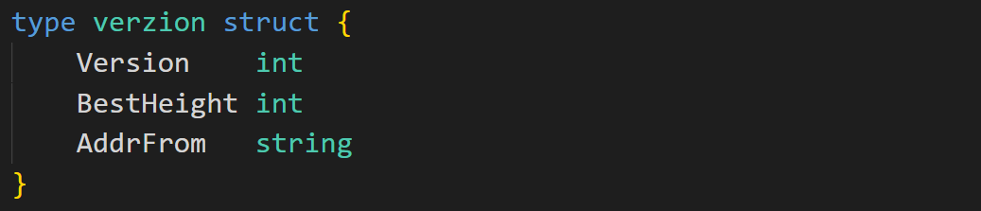

由于我们仅有一个区块链版本，所以Version字段实际并不会存储什么重要信息。BestHeight存储区块链中节点的高度。AddFrom存储发送者的地址。

接收到version消息的节点应该做什么呢？它会响应自己的version消息。这是一种握手：如果没有事先互相问候，就不可能有其他交流。不过，这并不是出于礼貌：version用于找到一个更长的区块链。当一个节点接收到version消息，它会检查本节点的区块链是否比BestHeight的值更大。如果不是，节点就会请求并下载缺失的块。

为了接收消息，我们需要一个服务器：

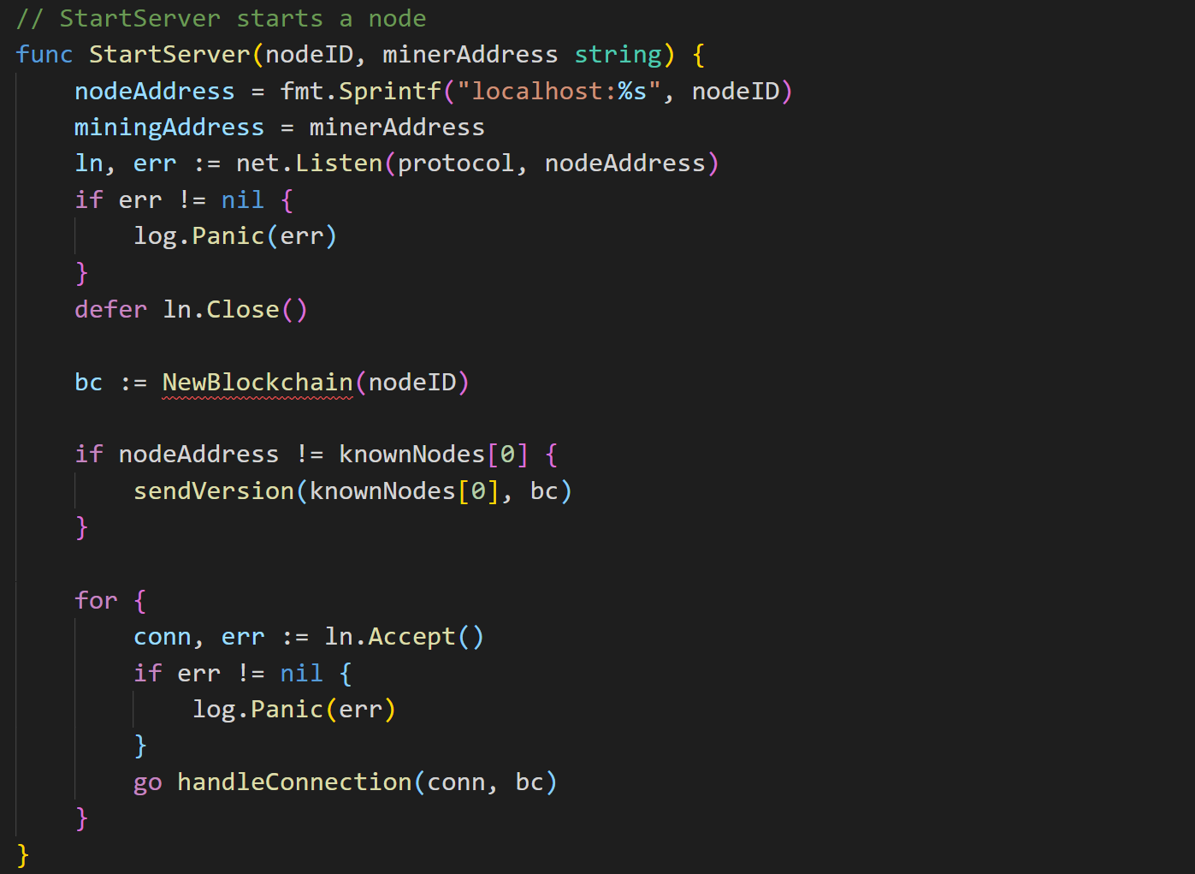

首先，我们对中心节点的地址进行硬编码：因为每个节点必须知道从何处开始初始化。minerAddress参数指定了接收挖矿奖励的地址。

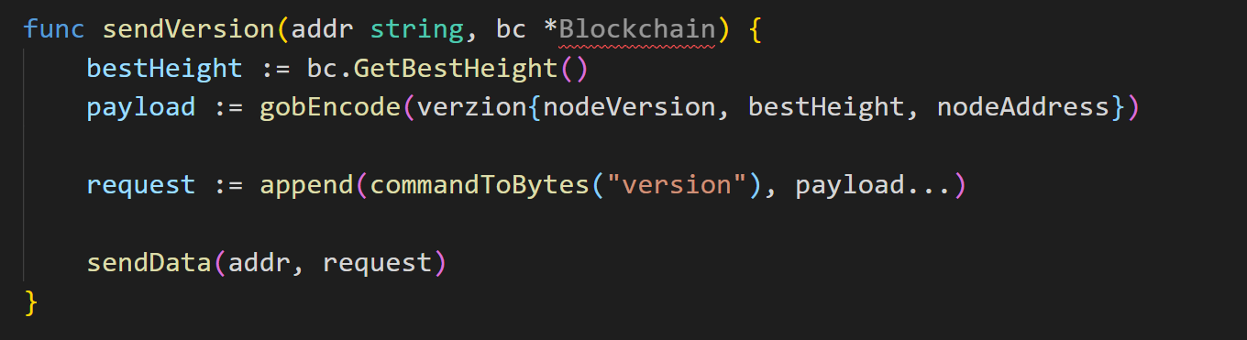

我们的消息，在底层就是字节序列。前 12 个字节指定了命令名（比如这里的version），后面的字节会包含**gob**编码的消息结构，commandToBytes看起来是这样：

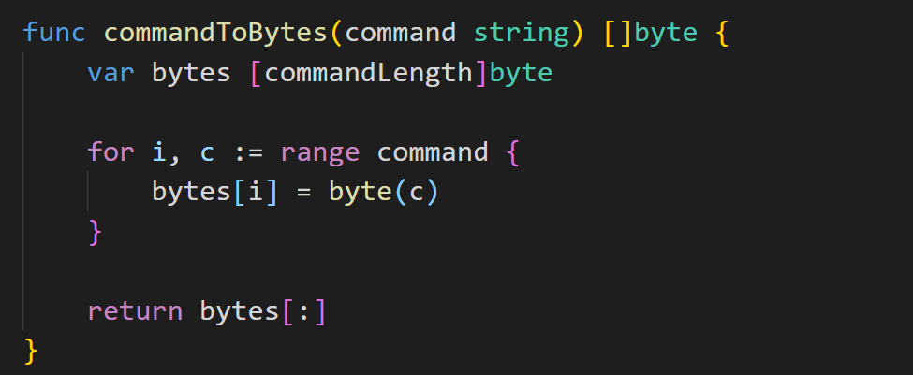

它创建一个 12 字节的缓冲区，并用命令名进行填充，将剩下的字节置为空。下面一个相反的函数：

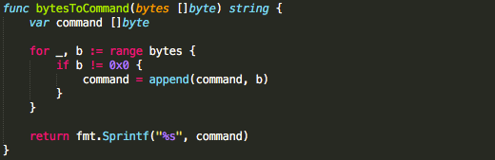

当一个节点接收到一个命令，它会运行bytesToCommand来提取命令名，并选择正确的处理器处理命令主体：

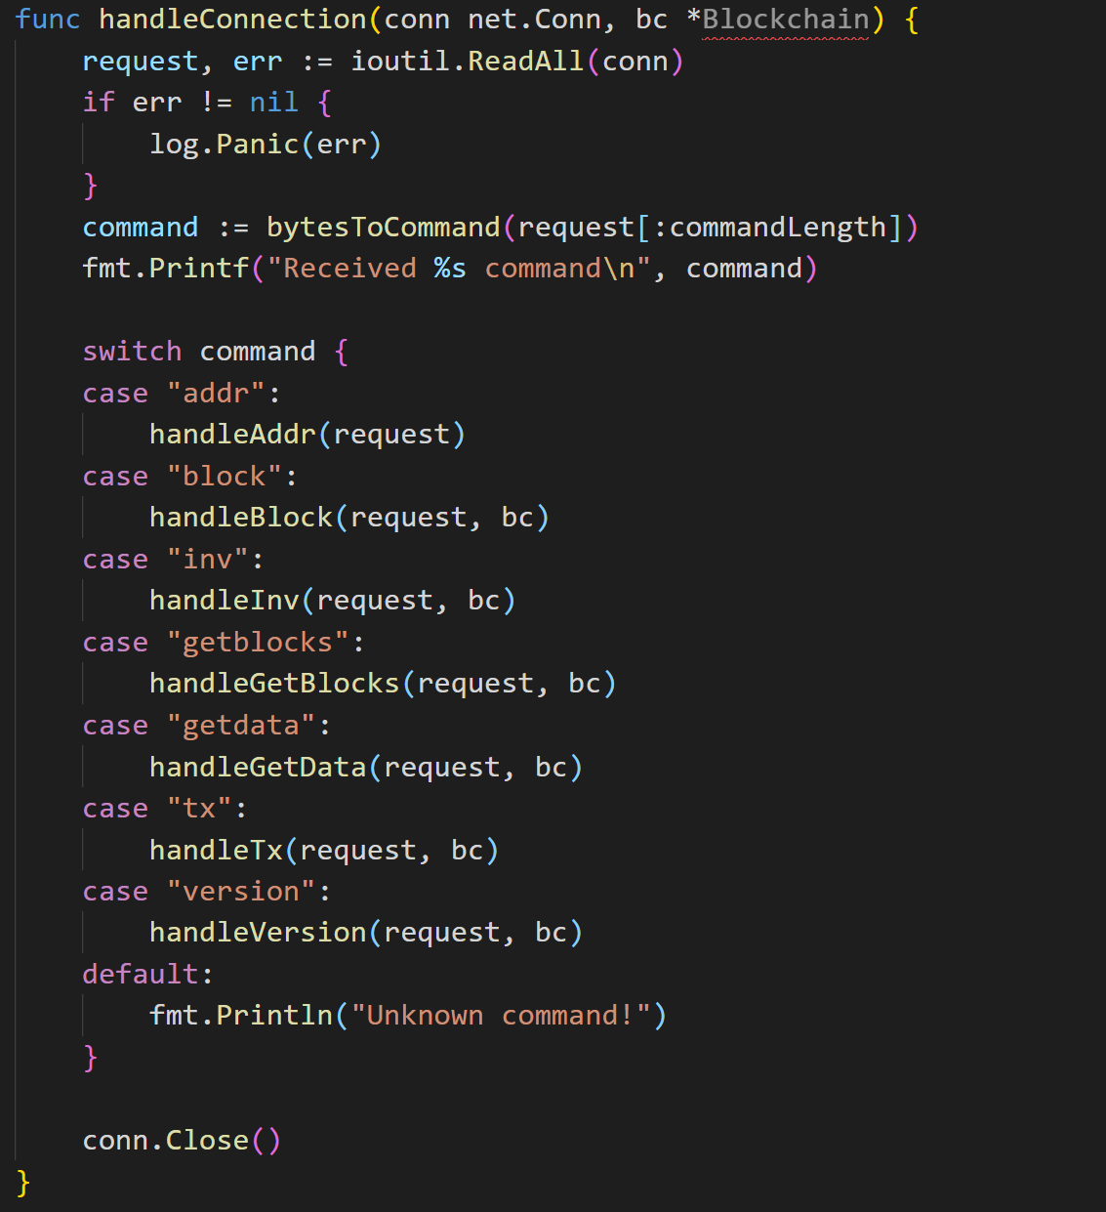

下面是version命令处理器：

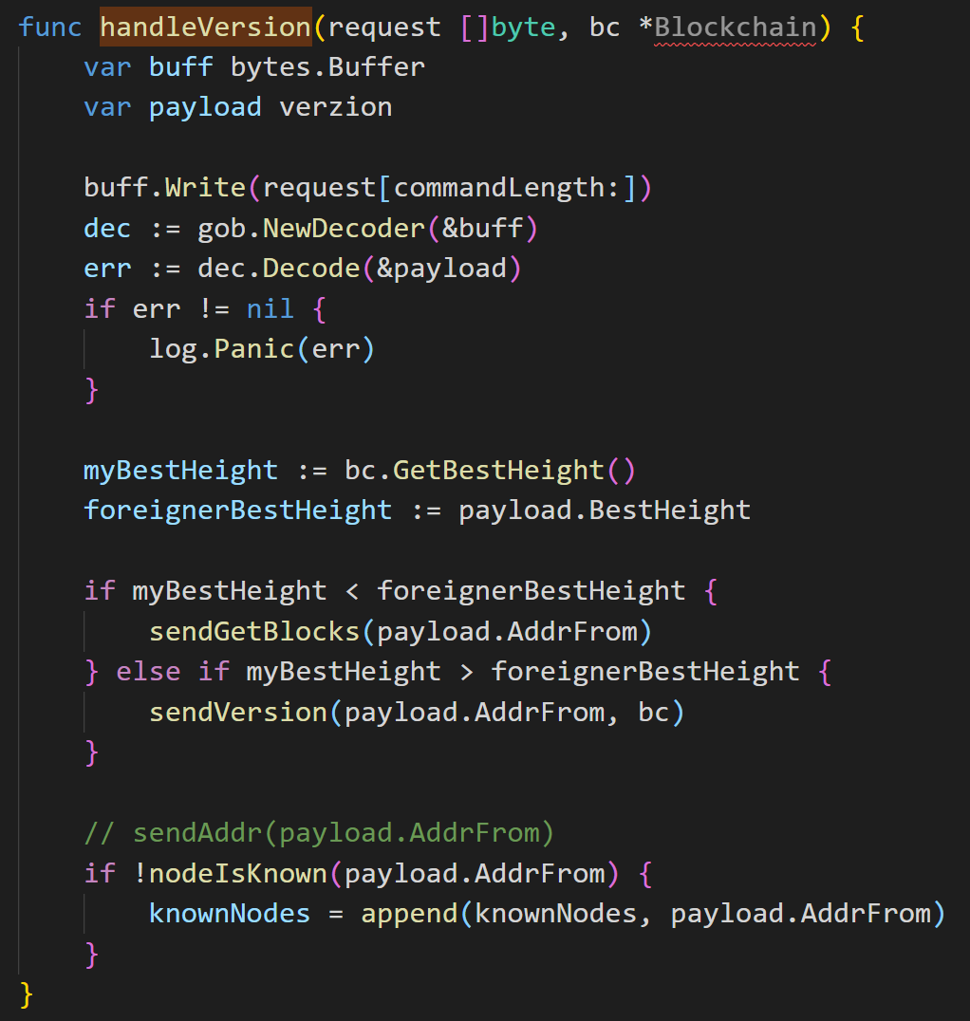

首先，我们需要对请求进行解码，提取有效信息。所有的处理器在这部分都类似，所以我们会下面的代码片段中略去这部分。

然后节点将从消息中提取的BestHeight与自身进行比较。如果自身节点的区块链更长，它会回复version消息；否则，它会发送getblocks消息。

## 7.7 getblocks

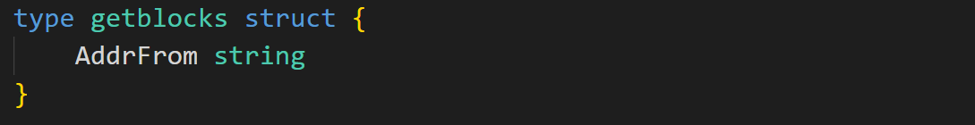

getblocks意为 “给我看一下你有什么区块”（在比特币中，这会更加复杂）。注意，它并没有说“把你全部的区块给我”，而是请求了一个块哈希的列表。这是为了减轻网络负载，因为区块可以从不同的节点下载，并且我们不想从一个单一节点下载数十 GB 的数据。

处理命令十分简单：

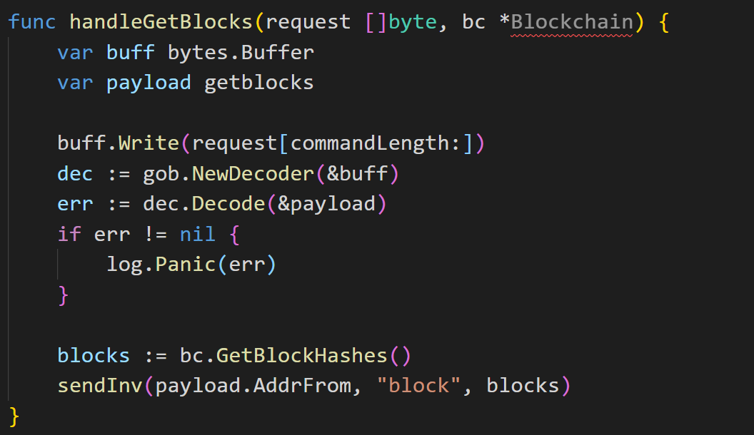

在我们简化版的实现中，它会返回**所有块哈希**。

## 7.8 inv

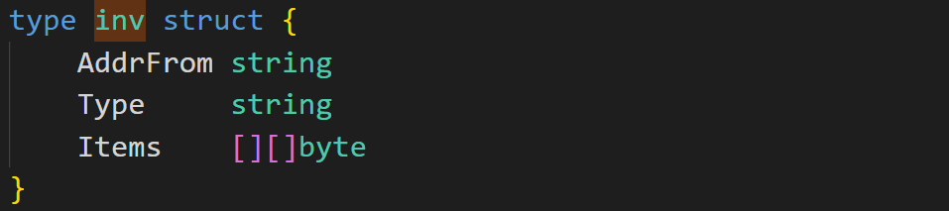

比特币使用inv来向其他节点展示当前节点有什么块和交易。再次提醒，它没有包含完整的区块链和交易，仅仅是哈希而已。Type字段表明了这是块还是交易。

处理inv稍显复杂：

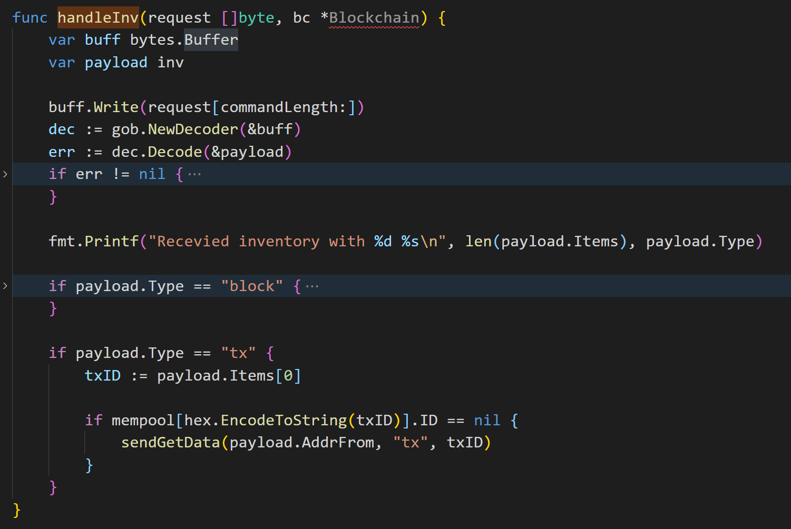

如果收到块哈希，我们想要将它们保存在blocksInTransit变量来跟踪已下载的块。这能够让我们从不同的节点下载块。在将块置于传送状态时，我们给inv消息的发送者发送getdata命令并更新blocksInTransit。在一个真实的 P2P 网络中，我们会想要从不同节点来传送块。

在我们的实现中，我们永远也不会发送有多重哈希的inv。这就是为什么当payload.Type == "tx"时，只会拿到第一个哈希。然后我们检查是否在内存池中已经有了这个哈希，如果没有，发送getdata消息。

## 7.9 getdata

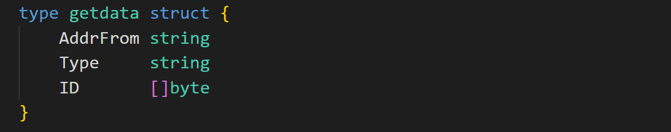

getdata用于某个块或交易的请求，它可以仅包含一个块或交易的 ID。

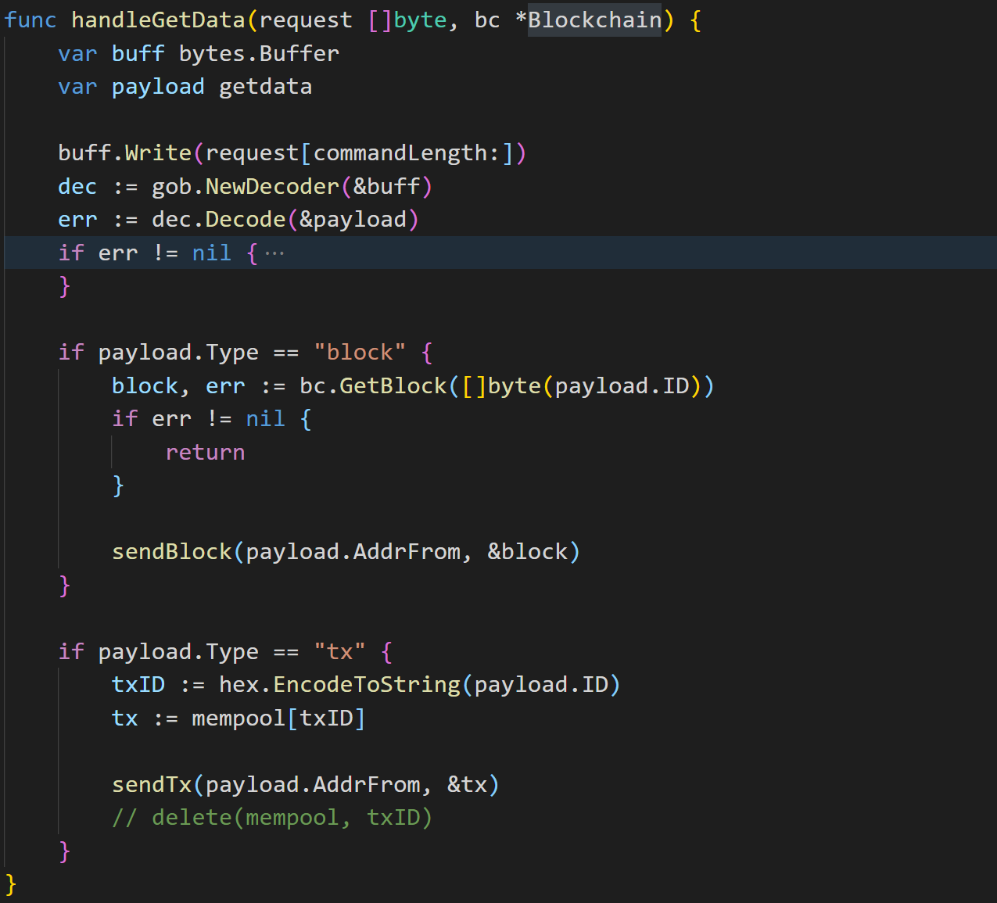

这个处理器比较地直观：如果它们请求一个块，则返回块；如果它们请求一笔交易，则返回交易。注意，我们并不检查实际上是否已经有了这个块或交易。这是一个缺陷 :)

## 7.10 block和tx

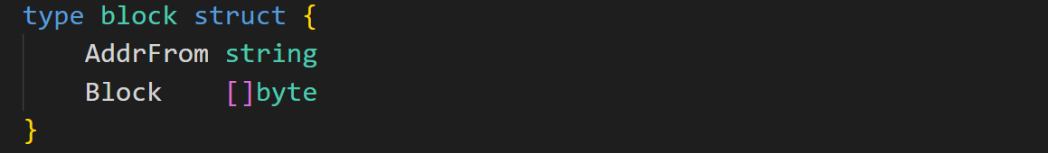

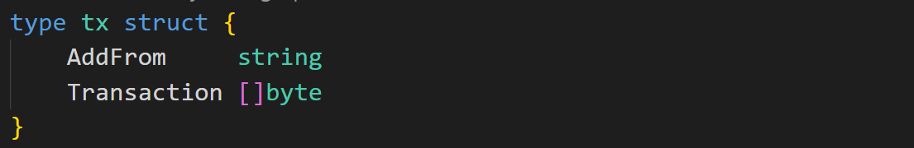

实际完成数据转移的正是这些消息。

处理block消息十分简单：

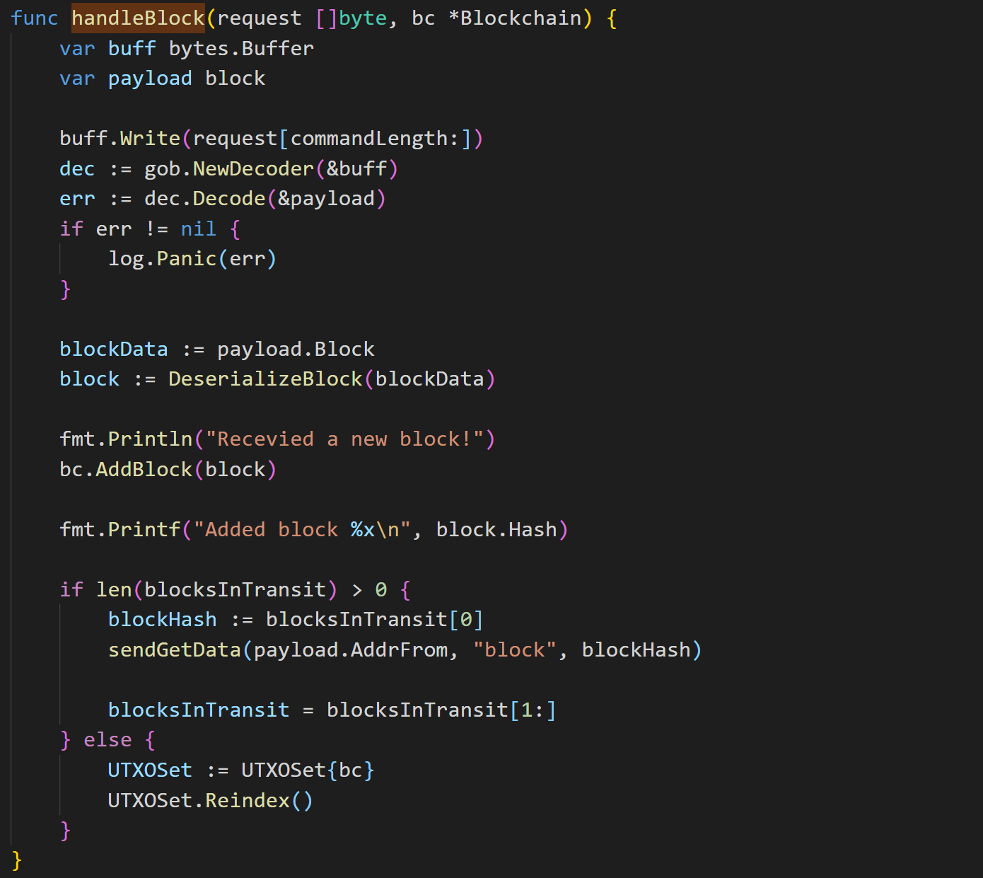

当接收到一个新块时，我们把它放到区块链里面。如果还有更多的区块需要下载，我们继续从上一个下载的块的那个节点继续请求。当最后把所有块都下载完后，对 UTXO 集进行重新索引。

TODO：并非无条件信任，我们应该在将每个块加入到区块链之前对它们进行验证。

TODO: 并非运行UTXOSet.Reindex()，而是应该使用UTXOSet.Update(block)，因为如果区块链很大，它将需要很多时间来对整个 UTXO 集重新索引。

处理tx消息是最困难的部分：

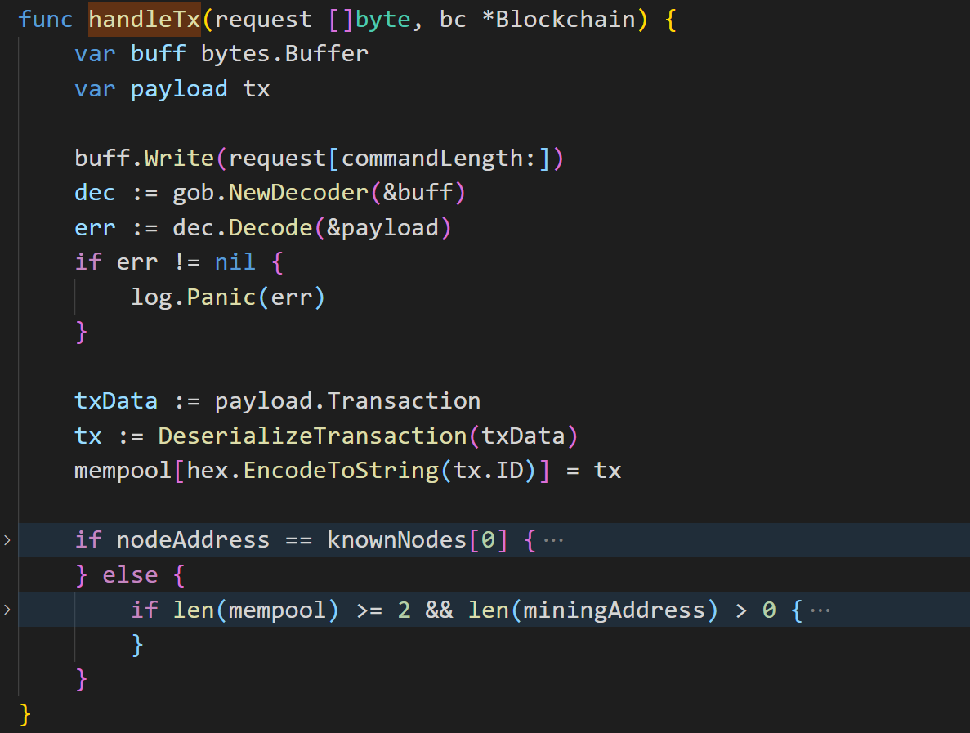

首先要做的事情是将新交易放到内存池中（再次提醒，在将交易放到内存池之前，必要对其进行验证）。下个片段：

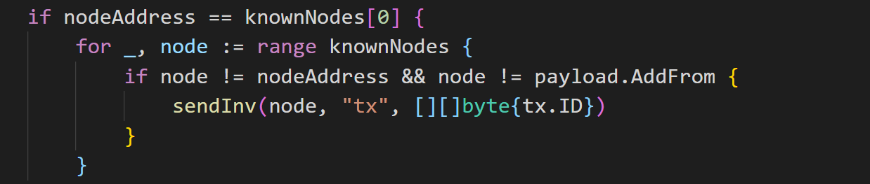

检查当前节点是否是中心节点。在我们的实现中，中心节点并不会挖矿。它只会将新的交易推送给网络中的其他节点。

下一个很大的代码片段是矿工节点“专属”。让我们对它进行一下分解:



miningAddress只会在矿工节点上设置。如果当前节点（矿工）的内存池中有两笔或更多的交易，开始挖矿：

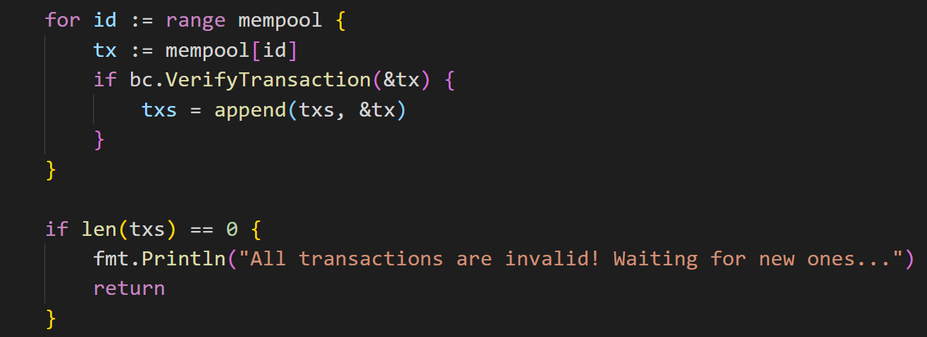

首先，内存池中所有交易都是通过验证的。无效的交易会被忽略，如果没有有效交易，则挖矿中断。

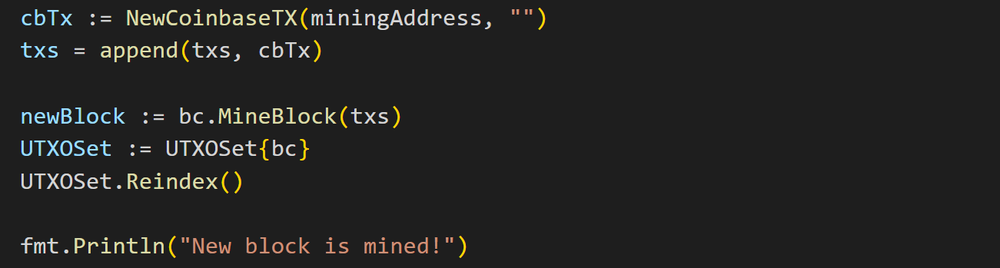

验证后的交易被放到一个块里，同时还有附带奖励的coinbase交易。当块被挖出来以后，UTXO 集会被重新索引。

TODO: 提醒，应该使用UTXOSet.Update而不是UTXOSet.Reindex.

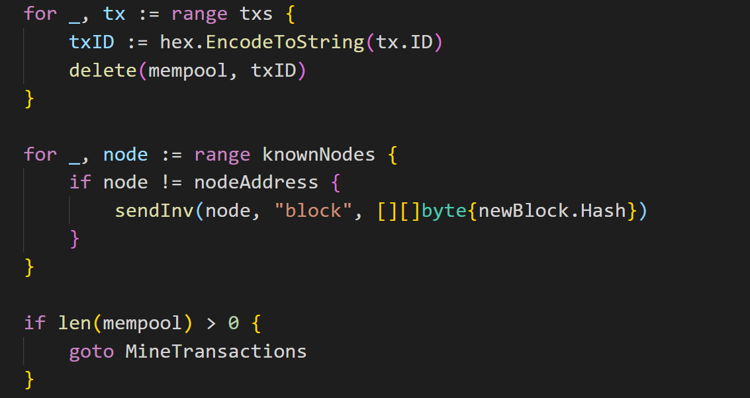

当一笔交易被挖出来以后，就会被从内存池中移除。当前节点所连接到的所有其他节点，接收带有新块哈希的inv消息。在处理完消息后，它们可以对块进行请求。

## 7.11 结果

来回顾一下上面定义的场景。

首先，在第一个终端窗口中将NODE_ID设置为 3000（export NODE_ID=3000）。为了展示什么节点执行什么操作，会使用像**NODE 3000**或**NODE 3001**进行标识。

#### NODE 3000

创建一个钱包和一个新的区块链，然后，会生成一个仅包含创世块的区块链。我们需要保存块，并在其他节点使用。创世块承担了一条链标识符的角色（在 Bitcoin Core 中，创世块是硬编码的）

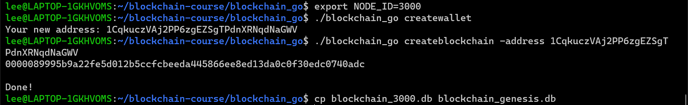

#### NODE 3001

接下来，打开一个新的终端窗口，将 node ID 设置为 3001。这会作为一个钱包节点。通过blockchain_gocreatewallet生成一些地址，我们把这些地址叫做 WALLET_1, WALLET_2, WALLET_3.

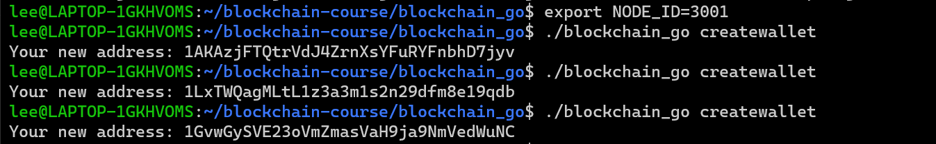

#### NODE 3000

向钱包地址发送一些币：



-mine标志指的是块会立刻被同一节点挖出来。我们必须要有这个标志，因为初始状态时，网络中没有矿工节点。

启动节点：



这个节点会持续运行，直到本文定义的场景结束。

#### NODE 3001

启动上面保存创世块节点的区块链，然后运行节点：

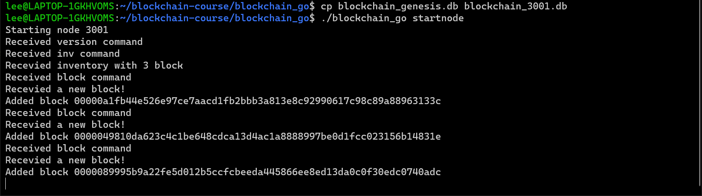

它会从中心节点下载所有区块。为了检查一切正常，暂停节点运行并检查余额：

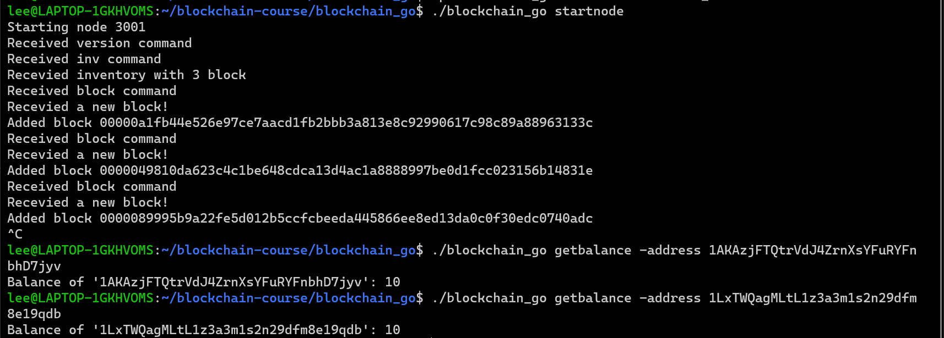

你还可以检查CENTRAL_NODE地址的余额，因为 node 3001 现在有它自己的区块链：



#### NODE 3002

打开一个新的终端窗口，将它的 ID 设置为 3002，然后生成一个钱包。这会是一个矿工节点。初始化区块链，启动节点：

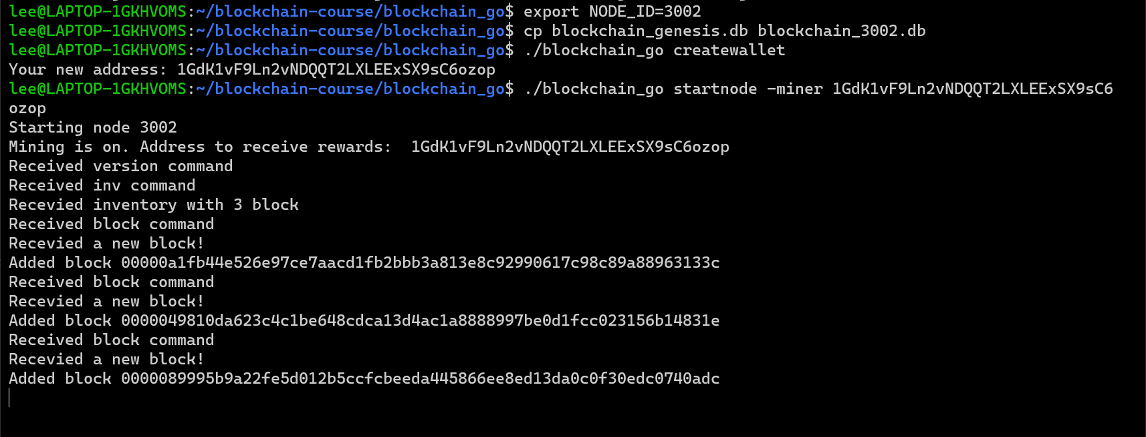

#### NODE 3001

发送一些币：

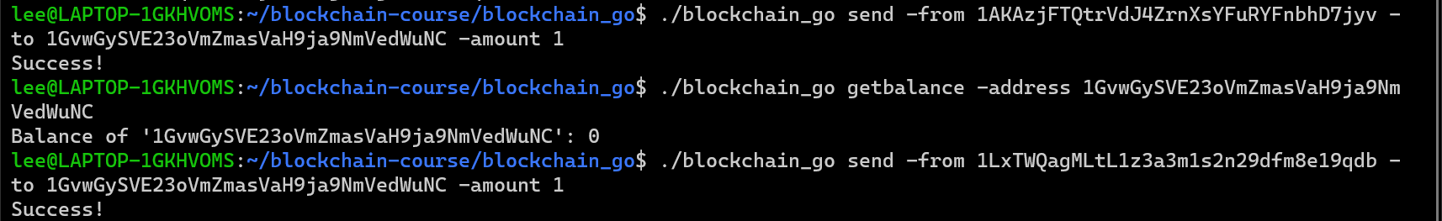

#### NODE 3002

迅速切换到矿工节点，你会看到挖出了一个新块！同时，检查中心节点的输出。

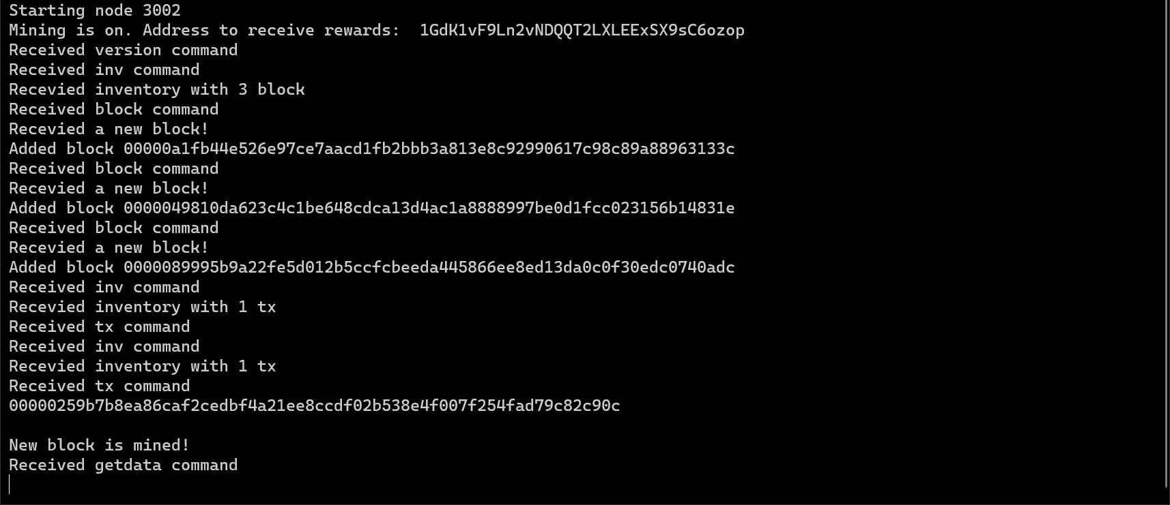

#### NODE 3001

切换到钱包节点并启动节点，它会下载最近挖出来的快：

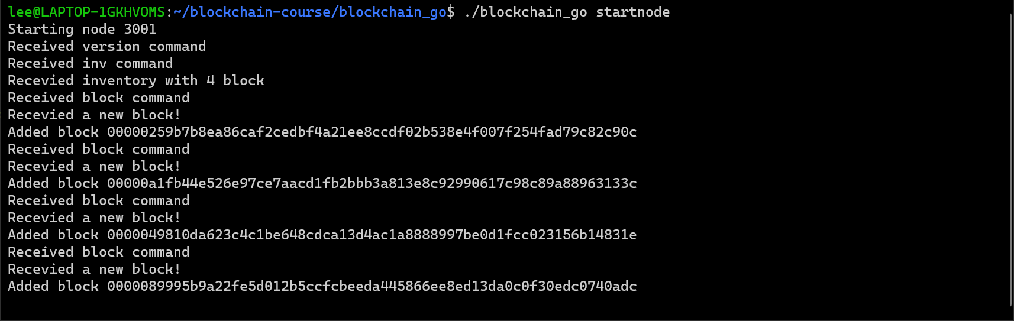

暂停节点并检查余额：

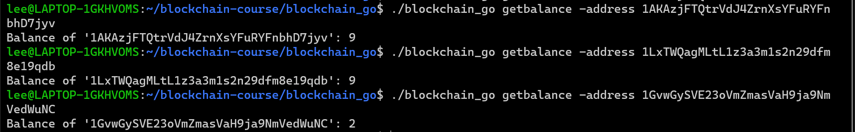

就是这么多了！

## 7.12 总结

这是本系列的最后了。本文已经回答了关于比特币技术的一些问题，也给读者提出了一些问题，这些问题读者可以自行寻找答案。在比特币技术中还有隐藏着很多有趣的事情！好运！